**TUGAS SESI 11 NO.1&2**

NO.1

#include <iostream>

using namespace std;

int main(){

int p, *z;

p = 200;

z=&p;

cout << *z << " ";

(*z)++;

cout << *z << " ";

(*z)--;

cout << *z << "\n";

getchar();

}

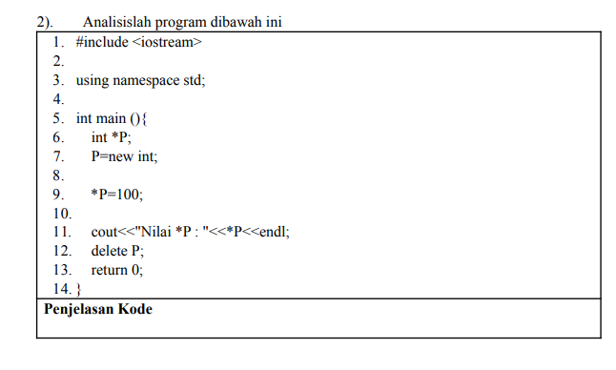

Baris 1, Perintah untuk meng-include-kan (memasukkan) file header iostream sebelum proses compile berlangsung (preprocessing).

Baris 3, Perintah ini digunakan untuk mendeklarasikan/memberitahukan kepada compiler bahwa kita akan menggunakan semua fungsi yang terdapat dalam namespace std.

Baris 5, Jenis tipe data yang akan dikembalikan nilainya kembali.

Baris 6, Inisialisasi pointer ke variable.

Baris 7, Merupakan perintah untuk mengalokasikan tipe data.

Baris 9, Merupakan perintah untuk menggunakan memory yang telah di alokasikan.

Baris 11, Menampilkan nilai pointer.

Baris 12, Mendealokasikan kembali memory.

Baris 13, Memberitahu bahwa kode telah selesai di esekusi dengan exit code 0.

Baris 14, Tanda akhir dari suatu program